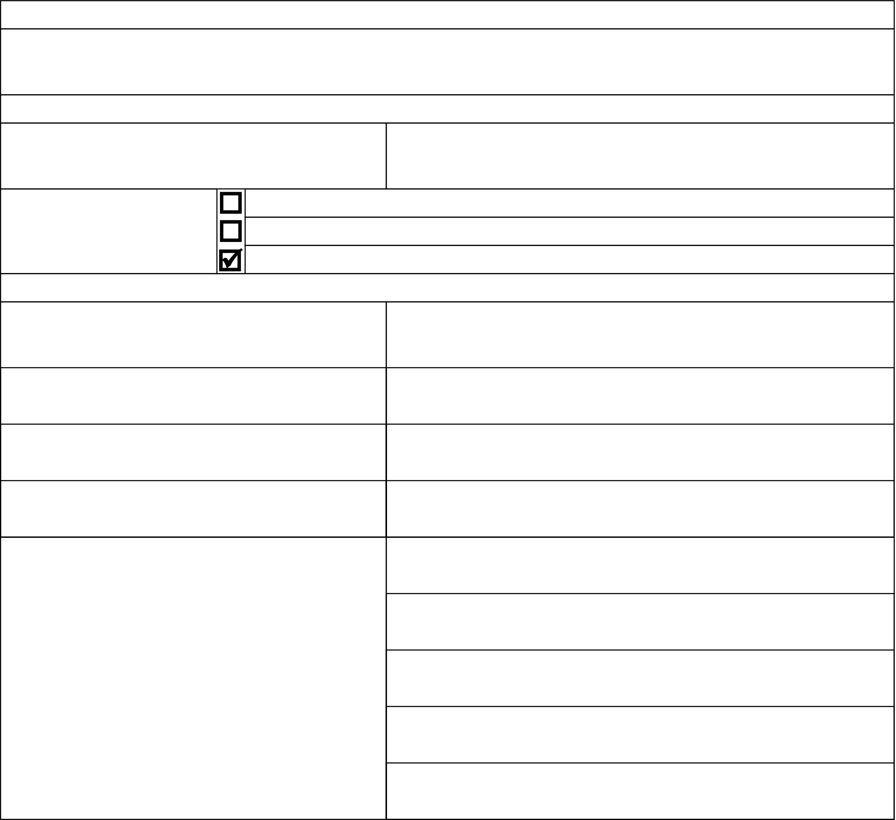



Приложение 1
к Правилам выдачи экспертного
заключения на соответствие
характеристик технической
спецификации для закупа
медицинской техники

Заявление для выдачи заключения на соответствие характеристик технической спецификации для закупамедицинской техники 0001900U
16.07.2026 года
1. Полное наименование организации здравоохранения(с указанием формы собственности)
Коммунальное государственное предприятие "Костанайская областная больница" Управления здравоохранения акиматаКостанайской области
2. Сведения о медицинской технике
1) Наименование  Причины приобретения(впервые, взамен старой ипрочее) | Паровой стерилизатор  Впервые  Взамен старой  Прочее: Дополнительно к имеющейся
3. Общие сведения организации здравохранения

1) ФИО первого руководителя или лица егозамещающего
2) ФИО лица, ответственного за реализацию проекта
3) Фактический адрес (почтовый адрес)

УТЕБАЕВ АСХАТ ОНГАРОВИЧ
УТЕБАЕВ АСХАТ ОНГАРОВИЧ
Казахстан, Костанайская область, город Костанай, улица 1 Мая 151,
почтовый индекс 110000

4) Юридический адрес  5) Банковские реквизиты | Казахстан, Костанайская область, город Костанай, улица 1 Мая 151,почтовый индекс 110000  ИИН (БИН) - 940640000551
БИК - HSBKKZKX
ИИК - KZ136017221000000182
Кбе 16 - 16
Банк - АО "Народный Банк Казахстана"

Рабочий телефон (первогоруководителя или лица егозамещающего) |  | 87142544856 |  | Мобильный телефон |  | 87772781256
Рабочий телефон  (ответственного за закупмедицинской техники) |  | 87142544856 |  | Мобильный телефон лица,ответственного за закуп  медицинской техники |  | 87142544856
Факс |  |  |  | e-mail |  | oblmed.goszakup@yandex. kz
4. Технические характеристики
Сопоставляемые  параметры и  комплектация  медицинской техники изтехнической  спецификации | Значения параметров икомплектующих  технической  спецификации  медицинской техники |  | Модели медицинской техники*
 |  |  | Модель медицинской техники 1 |  | Модель медицинской техники 2
 |  |  | Значение параметров и  комплектующих технической  характеристики медицинской  техники, зарегистрированной вРеспублике Казахстан: модельИмпульсный вакуумный  стерилизатор в вариантах  исполнения: MAST-A, MAST-H, MAST-V, XG1.U, производительSHINVA MEDICAL  INSTRUMENT Co. Ltd., КИТАЙ,номер регистрационного  удостоверения № РК МИ (МТ)-0№028898 |  | Значение параметров и  комплектующих техническойхарактеристики медицинскойтехники, зарегистрированной вРеспублике Казахстан: модельСтерилизатор паровой  «PLUSTEAM» с  принадлежностями, вариантыисполнения: PLUSTEAM 1S, PLUSTEAM 1M, PLUSTEAM 1L, PLUSTEAM 1XL,  PLUSTEAM 2, PLUSTEAM 4, PLUSTEAM 6, PLUSTEAM 8, PLUSTEAM 10, PLUSTEAM 12, PLUSTEAM 14,  производитель TURKUAZ  BIYOMEDIKAL TEKN. VE SAG. HIZM. SAN. TIC. LTD.  STI, ТУРЦИЯ, номер  регистрационного  удостоверения РК № РК-МТ-5№021303
Область применения | Используется в  организациях  здравоохранения для  стерилизации  медицинских изделий,чувствительных к  воздействию высокимитемпературами /  Стоматология,  лаборатория,  косметология |  | Используется в организацияхздравоохранения для  стерилизации медицинскихизделий, чувствительных квоздействию высокими  температурами |  | Стоматология, лаборатория,косметология

Назначение | Стерилизационные  отделения лечебно-  профилактических  учреждений, контроль ипредотвращение  распространения  инфекций в медицинскихучреждениях /  Стерилизатор паровой  PLUSTEAM предназначендля стерилизации  перевязочных материалов,операционного белья,  хирургического  инструмента и других  медицинских  принадлежностей  воздействия пара на  которые не вызывает  изменения их  функциональных свойств. | Стерилизационные отделения  лечебно-профилактических  учреждений, контроль и  предотвращение распространенияинфекций в медицинских  учреждениях | Стерилизатор паровой  PLUSTEAM предназначен длястерилизации перевязочных  материалов, операционного  белья, хирургического  инструмента и других  медицинских принадлежностейвоздействия пара на которые невызывает изменения их  функциональных свойств.
Вес | Не менее 1000 кг | 1000 кг | 1010 кг
Сенсорный экран | Сенсорный экран /Сенсорный экран | Сенсорный экран | Сенсорный экран
Тележка для  транспортировки | Транспортировочно-загрузочная тележка /Тележка транспортная | Транспортировочно-загрузочнаятележка | Тележка транспортная
Загрузочный контейнер | Загрузочная корзина /Тележка загрузочная сполками | Загрузочная корзина | Тележка загрузочная с полками
Система загрузки | Стеллаж для загрузки/  Загрузочное устройство снаправляющими | Стеллаж для загрузки | Загрузочное устройство снаправляющими
Принтер встроенный | Встроенный термопринтер(опция)/ Принтер  встроенный | Встроенный термопринтер | Принтер встроенный
ЖК-монитор | ЖК-дисплей/ ЖК-экран | ЖК-дисплей | ЖК-экран
Модуль фильтрациивоздуха | Система фильтрации  воздуха, поступающего вкамеру / фильтр для  фильтрации воздуха | Система фильтрации воздуха,поступающего в камеру | фильтр для фильтрации воздуха
Модуль самодиагностики | Функция самодиагностикистерилизатора / система  самодиагностики | Функция самодиагностикистерилизатора | система самодиагностики
Измерение давления итемпературы | Система непрерывногомониторинга температурыи давления / Датчики  давления и температуры | Система непрерывного  мониторинга температуры идавления | Датчики давления итемпературы

Модуль блокировки | Функция автоматическойблокировки двери во  время цикла / Блокировкаработы | Функция автоматической  блокировки двери во время цикла | Блокировка работы
Бумажный материал | Бумажно-пластиковыерулоны / бумага | Бумажно-пластиковые рулоны | бумага
Пакеты | Самозапечатывающиесяпакеты / большие пакеты | Самозапечатывающиеся пакеты | большие пакеты
лента | Запечатывающая лента /тефлоновая лента | Запечатывающая лента | тефлоновая лента
индикаторы | Химические индикаторы /индикаторы | Химические индикаторы | индикаторы
программное обеспечение | Программное обеспечениеимпульсных вакуумных  стерилизаторов / Носительсо специальным  программным  обеспечением | Программное обеспечениеимпульсных вакуумных  стерилизаторов | Носитель со специальнымпрограммным обеспечением
стерилизатор | Импульсный вакуумныйстерилизатор /  Стерилизатор паровой | Импульсный вакуумныйстерилизатор в вариантеисполнения: MAST-V | Стерилизатор паровойPLUSTEAM 6
Рабочая температуракамеры | Не менее 134°C | 134 ℃ | 144℃
Руководство поэксплуатации | Руководство поэксплуатации/Руководство поэксплуатации иобслуживанию | Руководство по эксплуатации | Руководство по эксплуатации иобслуживанию
Габариты стерилизатора(Ш×В×Г)/мм | Не менее 975*1750*1320 | 1307×1900×1340 | 975×1750×1320
Размер камерыШ*В*Г/мм | Не менее 670*670*1000 | 675*675*1000 | 975×1750×1320
Вакуумный насос | Вакуумный насос /Вакуумный насос | Вакуумный насос | Вакуумный насос
водяной насос | водяной насос / водянойнасос | водяной насос | водяной насос
Цикл прион | Цикл прион/ Циклстерилизации 134°CПрионы | Цикл прион | Цикл стерилизации 134°CПрионы
Функция-проверкагерметичности | Цикл Проверка на  герметичность P08 /  Вакуум тест: Для  проверки герметичности | Цикл Проверка на герметичностьP08 | Вакуум тест: Для проверкигерметичности.
Цикл Инструменты | Цикл Инструменты P04 /Цикл стерилизации 134°C | Цикл Инструменты P04 | Цикл стерилизации 134°C  Хирургические инструменты

Текстиль | Цикл Ткань P03 /  Цикл стерилизации 134°CТекстильные материалы | Цикл Ткань P03 | Цикл стерилизации 134°CТекстильные материалы
Манометр | Манометры  / Манометр встроенный | Манометры | Манометр встроенный
Предохранительныйклапан | Предохранительныйклапан  / Предохранительныеклапаны | Предохранительный клапан | Предохранительные клапаны
Пневматический клапан | Пневматический клапан,соединенный с кожухом/Пневматические клапаны | Пневматический клапан,соединенный с кожухом | Пневматические клапаны
обратный клапан | обратный клапан/обратные клапаны | обратный клапан | обратные клапаны
Прокладка дверная | Дверная прокладка/Прокладка двери | Дверная прокладка | Прокладка двери
аварийные сигналы | аварийные сигналы/аварийные сигналы | аварийные сигналы | аварийные сигналы
Ввод даты и времени | настройки даты и  времени/ Установка датыи времени | настройки даты и времени | Установка даты и времени
Настоящим гарантирую и подтверждаю достоверность, полноту и содержание предоставленных документов и материалов.
Аббревиатура:
ИИН (БИН) – Индивидуальный идентификационный номер
(Бизнес идентификационный номер.
БИК – Банковский идентификационный код.
ИИК – Индивидуальный идентификационный код клиента.
Кбе 16 – Код бенефициара.
Электронные цифровые подписидокумента | Коммунальное государственное предприятие "Костанайская областная больница"Управления здравоохранения акимата Костанайской области  Подписано: Руководитель УТЕБАЕВ АСХАТВремя подписи: 15.07.2026 17:14
Осы құжат «Электрондық құжат және электрондық цифрлық қолтаңба туралы» Қазақстан Республикасының 2003жылғы 7 қаңтардағы N 370II Заңы 7 бабының 1 тармағына сәйкес қағаз тасығыштағы құжатпен бірдей.
Данный документ согласно пункту 1 статьи 7 ЗРК от 7 января 2003 года N370-II «Об электронном документе иэлектронной цифровой подписи» равнозначен документу на бумажном носителе.
 |  |  | 

